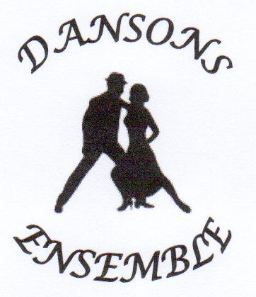
FICHE D'INSCRIPTION

ASSOCIATION "DANSONS ENSEMBLE" – PONTCHARRA
SAISON 2016 / 2017

NOM : Prénom :
Année de naissance :
Adresse :
Ville : Code Postal :
Téléphone : Mobile :
Mail :

Cochez la (les) case(s) correspondant à votre (vos) choix
Toutes Danses Salsa Rock Option
(samedi oct.-nov.) (lundi)
Débutant ☐ Débutant ☐ ☐ Quick step (oct-déc) ☐
Avancé ☐ Avance ☐ Paso doble (déc-avr) ☐
Perfectionnement ☐ Valse viennoise (mai-juin) ☐

Adulte |  |  |  | Etudiant
COTISATION D'ADHESION |  | 20 € |  | COTISATION D'ADHESION |  | 20 €
COURS PRINCIPAL |  | 90 € |  | COURS PRINCIPAL |  | 45 €
COURS SUPPLEMENTAIRE |  | 45 € |  | COURS SUPPLEMENTAIRE |  | 20 €
Rock avancé Samedi |  | 45 € |  | Rock avancé Samedi |  | 20 €
Option Paso doble |  | 15 € |  | Option Paso doble |  | 10 €
Option Quickstep |  | 15 € |  | Option Quickstep |  | 10 €
Option Valse Viennoise |  | 15 € |  | Option Valse Viennoise |  | 10 €
 | TOTAL |  |  |  | TOTAL
RMQ : Le cours de Rock ne peut être considéré comme un cours principal : tarif unique Adulte 45 € - Etudiant 20 €

EXEMPLE :
Adulte : 2 danses : Toutes danses +Salsa + Adhésion = 90 + 45 + 20 = 155 €
Etudiant : 2 danses : Toutes danses + Salsa + Adhésion = 45 + 20 + 20 = 95 €

Paiement des cours en début de saison par 1 chèque ou 3
Cochez la case correspondant à votre choix
Encaissement immédiat Encaissement échelonné
(mois suivant l'adhésion) (1ère quinzaine de chaque trimestre 15/10/2016, 15/01/2017, 15/04/2017)

Cochez la case ci-contre si vous désirez une facture

SIGNATURE :

Nota : Vous êtes susceptibles d'être photographiés ou filmés lors des cours ou des soirées dansantes

